КОЛЛЕКЦИЯ КУРТОК
Вы можете приобрести понравившуюся Вам модель как полными размерными рядами, так и выборочно по каждому цвету ,размеру и модели в отдельности

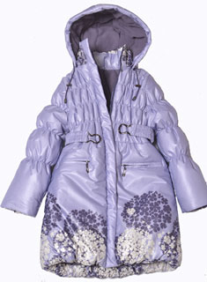 | 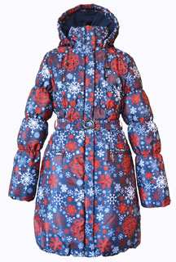 | 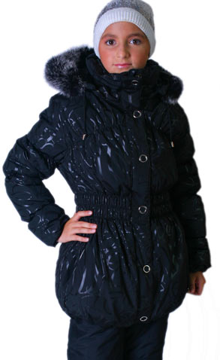 | 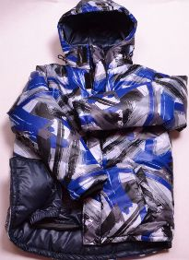
52,12 сирень  128,134,140,146 | 52,12синий  128,134,140,14652,12 | 20,12 Зима девочки  128,134,140,146,152,  158,164 | 26,12 зима мальчики  Синий акварель  В остатках  134
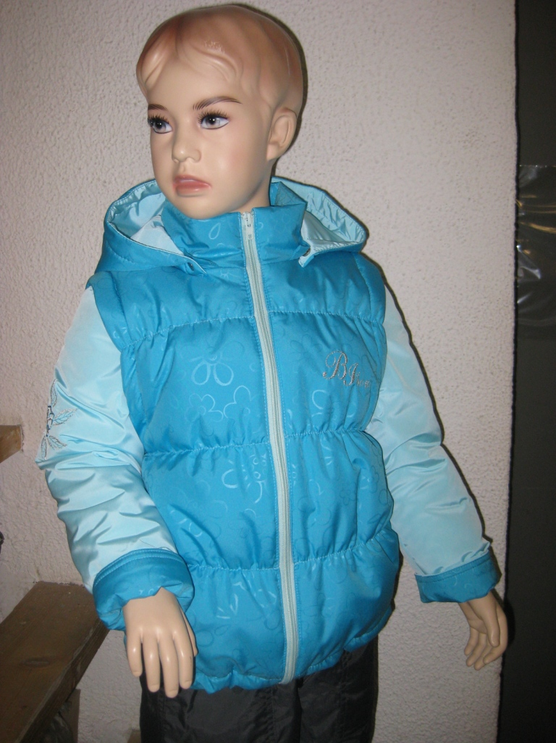 | 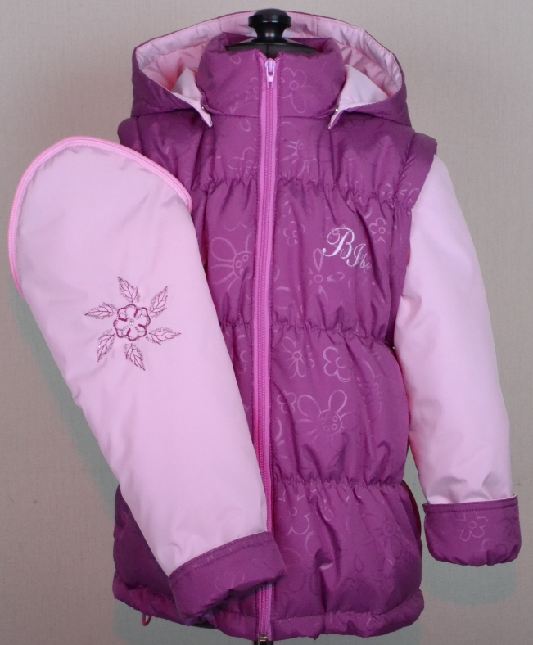 | 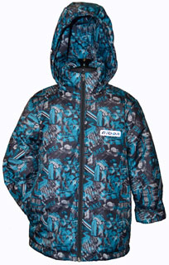 | 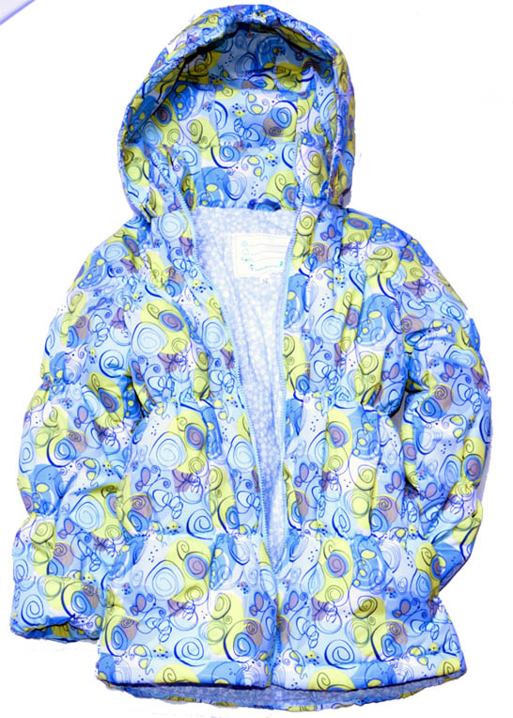
22,11 Бирюза  В остатках 92,98,104 | 22.11 Малина(светдый рукав)  В остатках 92,98,104 | 21.11 байкер  26,28,30,32,34 | 21.11 Завиток голубой  26,28,30,32,34
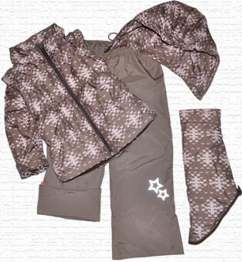 | 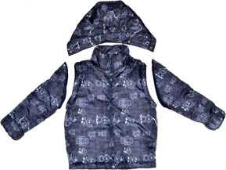 | 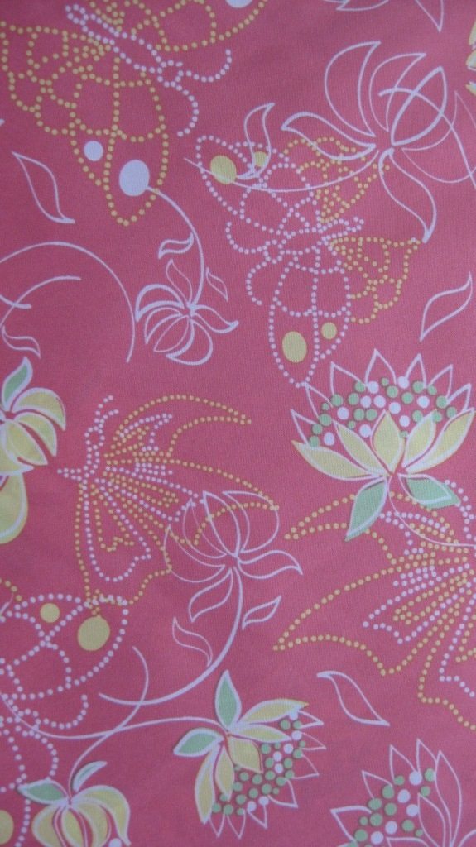 | 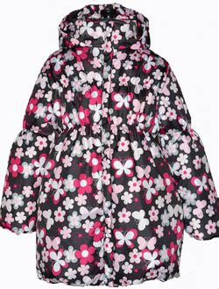
22,11 шоколад принт | 22,11  Роботы синий | 29,11 куртка  ( полупальто для девочки)  Коралл  98,104,110,116,122,128,134 | 29,11 куртка  ( полупальто для девочки)  Черный цветок  98,104,110,116,122,128,134
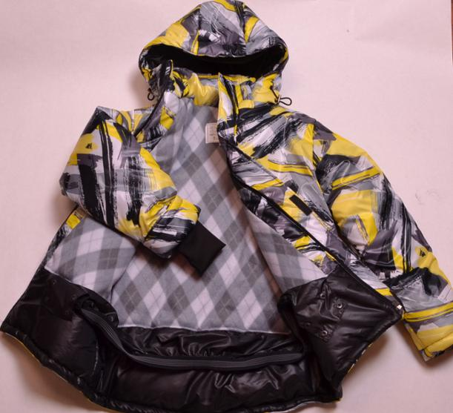 | 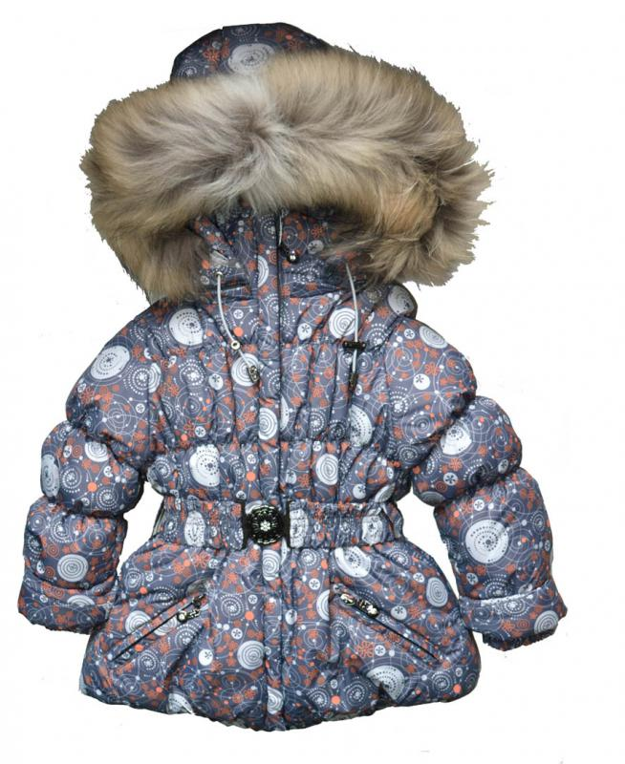 | 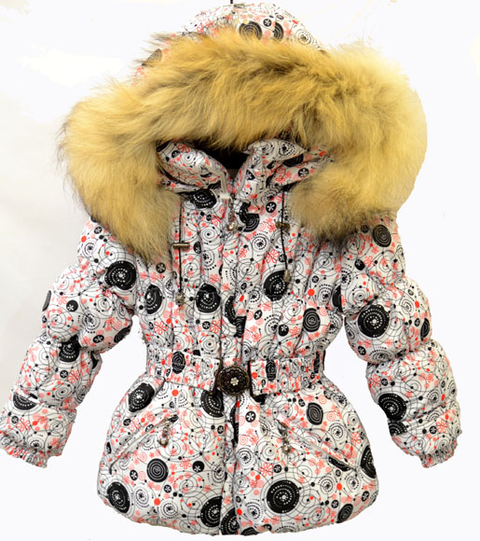 | 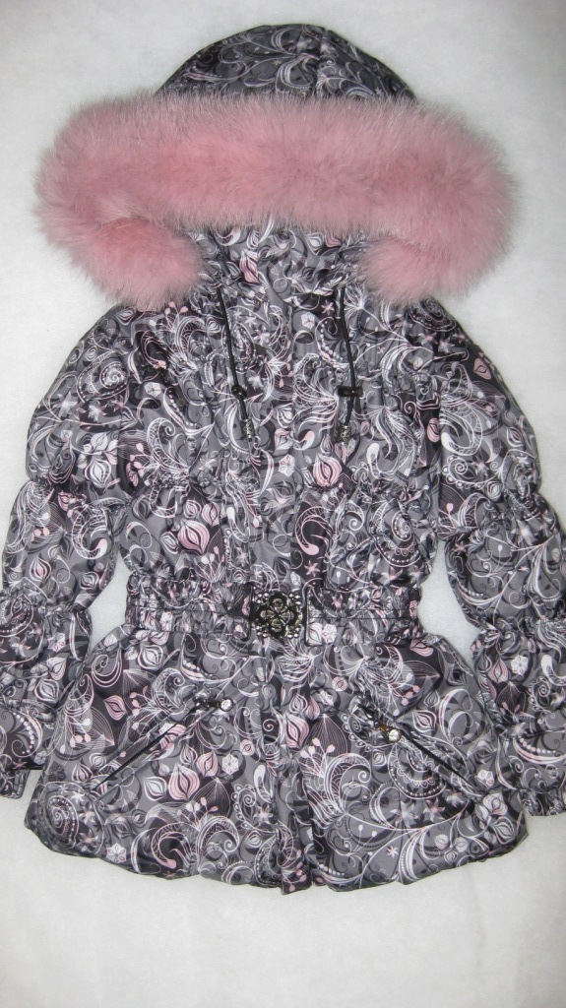
26,12 зима мальчики  Желтый акварель  В остатках  134 | 24,12 зима девочки  Серый принт  104,110,116,122,128,134 | 24,12 зима девочки  Белый принт  104,110,116,122,128,134 | 24,12 зима девочки  Розовый цветок  104,110,116,122,128,134
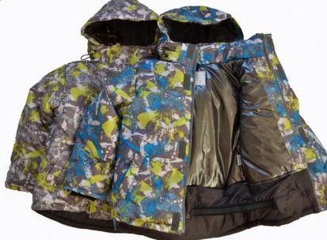 | 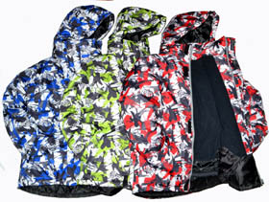 | 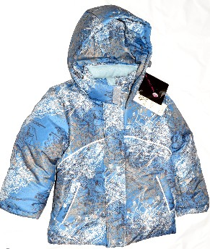 | 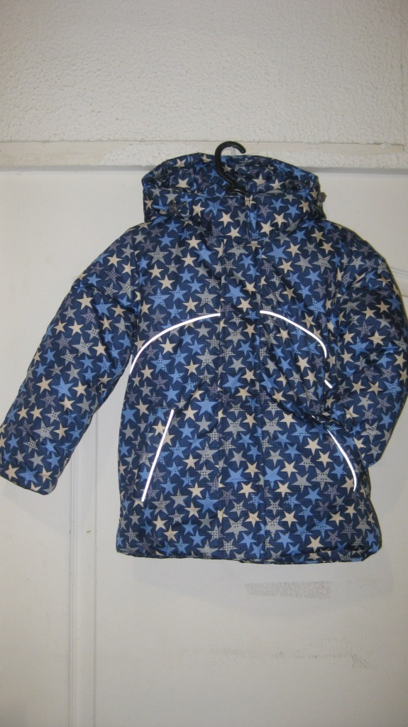
25,12 зима мальчики  Графит/ салат  Графит/ салат/синий  110,116,122,128,134 | 26,12 зима мальчики  Синий ,салат,красный  128,134,140,146,152,158 | 50.12 зима мальчики  Синий, серый  80,86,92,98,104 | 50.12 зима  Синий звезды  80,86,92,98,104

